**КФ МГТУ им. Н.Э. Баумана**

**Практические занятия по дисциплине**

**«Безопасность жизнедеятельности»**

**Тема занятий:**

**«Изучение средств тушения пожара»**

**Время: 2 часа**

**Кафедра ФН2-КФ**

Содержание:

Цель работы……………………………………………………………………………………………3

Содержание работы…………………………………………………………………………………....3

1 .Общие сведения……………………………………………………………………………………..3

2. Средства пожаротушения…………………………………………………………………………...6

-Химические пенные огнетушители…………………………………………………………………..7

-Воздушно-пенные огнетушители………….…………………………………………………………8

-Углекислотные огнетушители………………………………………………………………………..8

-Азотные и углекислотно-брумэтиловые огнетушители……………………………………………10

-Порошковые огнетушители…………………………………………………………………………10

-Выбор типа огнетушителя…………………………………………………………………………..12

-Пожарные машины……………………………………………………………………………...…..14

-Пожарное оборудование………………………………………………………………………….....15

-Пожарный ручной инструмент…………………………………………………………………...…15

-Пожарный инвентарь………………………………………………………………………………..15

3. Двойствия ИТР, рабочих и служащих при пожаре………………………………………………..16

4. Автоматические огнетушительные устройства……………………………………….…………..17

-Спринклерные установки водяного пожаротушения………………………………………………17

-Дренчерные установки………………………………………………………………….…………..18

-Установки пенного пожаротушения………………………………………………………………..18

-Установки порошкового пожаротушения…………………………………………………………..19

-Установки газового тушения………………………………………………………………………..20

-Установки паротушения………………………………………………………………….…………21

5. Порядок выполнения работы…………………………………………………………...…………21

6. Литература…………………………………………………………………………………………21

7. Контрольные вопросы……………………………………………………………………………..22

Практическое занятие № 1 ИЗУЧЕНИЕ СРЕДСТВ ТУШЕНИЯ ПОЖАРА

**Цель работы**: ознакомиться с первичными мерами пожарной безопасности, способами и средствами тушения пожаров, видами и свойствами огнетушащих веществ, тактико-техническими харак­теристиками автоматических систем обнаружения и тушения пожа­ра, изучить устройство и правила пользования первичными сред­ствами пожаротушения, научиться пользоваться ими, уяснить по­рядок действия в случае возникновения пожара.

**Содержание работы**: пользуясь настоящим практикумом и реко­мендуемой преподавателем литературой, а также образцами средств пожаротушения, их разрезами, макетами, рисунками, плакатами и схемами, изучить огнетушащие свойства, характеристики, устрой­ство и принцип действия основных средств пожаротушения;

**1.ОБЩИЕ СВЕДЕНИЯ**

Каждый инженер должен знать и уметь реализовывать на прак­тике меры пожарной безопасности. Первичные меры пожарной безопасности — это реализация, принятых в установленном по­рядке норм и правил по предотвращению пожаров, спасению людей и имущества от пожара, являющихся частью комплекса мероп­риятий по профилактике и тушению пожаров.

Для прекращения горения необходимо добиться такого пониже­ния температуры в зоне реакции, при которой горение прекратит­ся. Абсолютный предел такой температуры называется температу­рой потухания.

В процессе тушения пожара условия потухания создаются: ох­лаждением зоны горения или горящего вещества; изоляцией реа­гирующих веществ от зоны горения; разбавлением реагирующих веществ инертными компонентами, химическим торможением ре­акции горения.

В практике тушения пожара чаще всего используют сочетание приведенных принципов, среди которых один является в ликвида­ции горения доминирующим, а остальные способствующими.

Вид и характер выполнения действий в определенной последо­вательности, направленных на создание условий прекращения го­рения, называют способом тушения пожара. Существующие спо­собы и средства тушения пожаров показаны на схеме (рис. 1.1).

Огнетушащие вещества по доминирующему принципу прекра­щения горения подразделяются на четыре группы: охлаждающего, изолирующего, разбавляющего и ингибирующего действия.

Способы тушения пожаров



|  |  |  |  |
| --- | --- | --- | --- |
| Способы  охлаждения | Способы изоляции | Способы  рязбооления | Способы химичес­кого торможения |
| Сплошными струями ВОДЫ | Слоем пены Слоем продуктов взрыва ВВ Созданием разрывов в горящем веществе | Струями тонко - распыленной волы | Огнетушащим  порошком |
| Распыленными струями воды | Газоводяными струями от АГВТ | Галоидоуглеводо- родами |
| Перемешиванием горящих веществ |  |
| Слоем огнетуша- щего порошка | Негорючими парами и газами |
|  | Огнезащитными  полосами | Горючих жидкостей водой |

Рис. 1.1. Способы и средства тушения пожаров

Наиболее распространенные огнетушащие средства, относящи­еся к конкретным принципам прекращения горения, следующие:

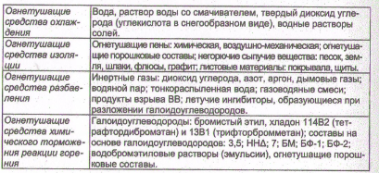

Ниже приводится краткая характеристика основных огнетушащих веществ.

Вода. Она доступна для целей пожаротушения, экономически целесообразна, химически инертна по отношению к большинству веществ и материалов, имеет незначительную вязкость, несжима­ема. При тушении пожаров воду используют в виде компактных, распыленных и тонкораспыленных струй. Удельная теплоемкость, равная 4,19 Дж/(кг-град), придает воде хорошие охлаждающие свойства. В условиях тушения пожара, вода, превращаясь в пар (из 1 литра воды образуется 1700 литров пара), разбавляет реагирующие вещества. Высокая теплота парообразования воды (2236 кДж/кг) позволяет отнимать большое количество тепла в процессе тушения пожара. Низкая теплопроводимость способствует созданию на по­верхности горящего материала надежной тепловой изоляции. Зна­чительная термическая стойкость воды (она разлагается на кисло­род и водород при температуре 1700 *С) способствует тушению большинства твердых материалов, а способность растворять неко­торые жидкости (спирт, ацетон, альдегиды, органические кислоты) позволяет разбавлять их до негорючей концентрации. Вода раство­ряет некоторые пары и газы, поглощает аэрозоли.

Однако вода характеризуется и отрицательными свойствами.

* электропроводна;

* имеет большую плотность (не применяется для тушения неф­тепродуктов как основное огнетушащее средство);

* способна вступать в реакцию с некоторыми веществами: ка­лий, кальций, натрий, гидриды щелочных и щелочноземель­ных металлов, селитра, сернистый ангидрид, нитроглицерин;

* имеет низкий коэффициент использования в виде компактных струй;

* имеет сравнительно высокую температуру замерзания (зат­рудняется тушение в зимнее время) и высокое поверхностное натяжение — 72,8 103Дж/м2 (является показателем низкой смачивающей способности воды).

Вода со смачивателем. Добавка смачивателей (пенообразова­теля, сульфонола, эмульгаторов и др. веществ) позволяет значи­тельно снизить поверхностное натяжение воды (до 36,4103Дж/м2). В таком виде она обладает хорошей проникающей способнос­тью, за счет чего достигается наибольший эффект в тушении по­жаров и особенно при горении волокнистых и пористых матери­алов: торфа, сажи. Водные растворы смачивателей позволяют уменьшить расход воды на 30—50 % , а также продолжительность тушения пожара.

Водяной пар. Эффективность тушения невысокая, поэтому при­меняют для защиты закрытых технологических аппаратов и поме­щений объемом до 500 м3, для тушения небольших пожаров на от­крытых площадках и создания завес вокруг защищаемых объектов. Огнетушащая концентрация — 35 % по объему.

Тонкораспыленная вода (размеры капель менее 100 мкм, получа­ется с помощью специальной аппаратуры, работающей при высо­ком напоре (давлении 2,0—3,0 МПа). Струи воды имеют неболь­шую величину ударной силы и дальность полета, однако орошают значительную поверхность, более благоприятны к испарению воды, обладают повышенным охлаждающим эффектом, хорошо разбавляют горючую среду. Они позволяют не увлажнять излишне материалы при их тушении, способствуют быстрому снижению температуры, осаждению дыма или отравляющих облаков. Тонко­распыленную воду используют не только для тушения горящих твердых материалов, нефтепродуктов, но и для защитных действий.

Твердый диоксид углеводорода (углекислота в снегообразном виде) тяжелее воздуха в 1,53 раза, без запаха, плотность 1,97 кг/м3. Твер­дый диоксид углерода имеет широкую область применения: при тушении горящих электроустановок, двигателей, при пожарах в архивах, музеях, выставках и других местах с наличием особых цен­ностей. При нагревании переходит в газообразное вещество, минуя жидкую фазу, что позволяет применять его для тушения материа­лов, которые портятся при смачивании (из 1 кг углекислоты обра­зуется 500 л газа). Теплота испарения при — 78,5 'С составляет 572,75 Дж/кг. Неэлектропроводен, не взаимодействует практичес­ки со всеми горючими веществами и материалами.

Не используют его для тушения загоревшихся магния и его сплавов, металлического натрия, так как при этом происходит раз­ложение углекислоты с выделением атомарного кислорода.

Химическая пена получается в огнетушителях при взаимодей­ствии щелочного и кислотного растворов. Состоит из углекислого газа (80 % об), воды (19,7 %), пенообразующего вещества (0,3 %). Обладает высокой стойкостью и эффективностью в тушении мно­гих пожаров. Однако вследствие электропроводности и химической активности химическую пену не применяют для тушения электро и радиоустановок, электронной техники, двигателей различного назначения, других аппаратов и агрегатов.

Воздушно-механическая пена (ВМП) получается смешением в пенных стволах или генераторах водного раствора пенообразовате­ля с воздухом. Пена бывает: низкой кратности (К≤10), средней (10< К≤200) и высокой (К>200). ВМП обладает необходимой стой­костью, дисперсностью, вязкостью, охлаждающими и изолирую­щими свойствами, которые позволяют использовать её для туше­ния твердых материалов, жидких веществ и осуществления защит­ных действий, для тушения пожаров по поверхности и объемного заполнения горящих помещений. Для подачи пены низкой кратно­сти применяют воздушно-пенные стволы СВП, а для подачи пены средней и высокой кратности ** генераторы ГПС. Для получения ВМП используют пенообразователи (ПО): ПО-ЗАНП; ТЭАС; «САМПО» ПО-6НП; ПО-ЗА и ПО-6К и др.

Фторсинтетический пленкообразующий пенообразователь «Легкая вода» — универсальный, высокоэффективный, биологически «мяг­кий», экологически «чистый» и экономичный продукт. Применя­ется для тушения различных видов пожаров класса А и пожаров класса Б, особенно он эффективен при тушении пожаров на боль­ших площадях. Применяется в одинаковой концентрации с пре­сной и морской водой. Пенообразователь утилизируется в индиви­дуальных очистных сооружениях, не оказывает вредного воздей­ствия на окружающую среду, быстрое тушение снижает вред, наносимый пожаром. Срок хранения пенообразователя — более 25 лет, он защищен от замерзания до — 20°С, а многократное замер­зание-оттаивание не изменяет его свойства, высокая эффектив­ность обеспечивает низкий расход при тушении, снижение матери­альных потерь и риска для людей.

Огнетушащие порошковые составы (ОПС) являются универсаль­ными и эффективными средствами тушения пожаров при сравни­тельно незначительных удельных расходах. ОПС применяют для тушения горючих материалов и веществ любого агрегатного состо­яния, электроустановок под напряжением, металлов, в том числе металлоорганических и других пирофорных соединений, не подда­ющихся тушению водой и пеной, а также пожаров при значитель­ных минусовых температурах. Они способны оказывать эффектив­ные действия на подавление пламени комбинированно: охлажде­нием (отнятием теплоты), изоляцией (за счет образования пленки при плавлении), разбавлением газообразными продуктами разло­жения порошка или порошковым облаком, химическим торможе­нием реакции горения. Применяются огнетушащие порошки: СИ-2; ПСБ-ЗМ; П-1А; ПС-1; П-ФКЧС; ПирантА; Вексон-АВС; ПХКи др.

Азот N3 негорюч и не поддерживает горения большинства орга­нических веществ. Плотность при нормальных условиях 1,25 кг/м3. Хранят и транспортируют в баллонах в сжатом состоянии. Исполь­зуют в основном в стационарных установках. Применяют для тушения натрия, калия, бериллия, кальция и других металлов, которые го­рят в атмосфере диоксида углерода, а также пожаров в технологи­ческих аппаратах и электроустановках. Расчетная огнетушащая концентрация — 40 % по объему. Азот нельзя применять для туше­ния магния, алюминия, лития, циркония и некоторых других ме­таллов, способных образовывать нитриды, обладающие взрывчаты­ми свойствами и чувствительные к удару. Для их тушения исполь­зуют инертный газ аргон.

Галоидоуглеводороды и составы на их основе (огнетушащие сред­ства химического торможения реакции горения) эффективно по­давляют горение газообразных, жидких, твердых горючих веществ и материалов при любых видах пожаров. По эффективности они превышают инертные газы в 10 и более раз.

Галоидоуглеводороды и составы на их основе являются летучи­ми соединениями, представляют собой газы или легкоиспаряющиеся жидкости, которые плохо растворяются в воде, но хорошо сме­шиваются со многими органическими веществами. Они обладают хорошей смачивающей способностью, неэлектропроводны, имеют высокую плотность в жидком и в газообразном состоянии, что обеспечивает возможность образования струи, проникающей в пламя, а также удержания паров около очага горения.

Эти огнетушащие вещества можно применять для поверхност­ного, объемного и локального тушения пожаров. Галоидоуглеводо­роды и составы на их основе можно использовать практически при любых отрицательных температурах. С большим эффектом их мож­но использовать при ликвидации горения волокнистых материа­лов; электроустановок и оборудования, находящегося под напря­жением; для защиты от пожаров транспортных средств; вычисли­тельных центров, особо опасных цехов химических предприятий, окрасочных камер, сушилок, складов с горючими жидкостями, ар­хивов, музейных залов, других объектов.

Недостатками этих огнетушащих средств являются: коррозион­ная активность; токсичность; их нельзя применять для тушения материалов, содержащих в своем составе кислород, а также метал­лов, некоторых гидридов металлов и многих металлоорганических соединений. Хладоны не ингибируют горении и в тех случаях, когда в качестве окислителя участвует не кислород, а другие вещества (оксиды азота).

Кроме того, некоторые галоидоуглеводороды неприменимы в чистом виде (бромистый этил, при концентрации 6,5— 11,3 % может воспламениться от мощного источника). Используются галоидоуг­леводороды: хладон 114В2; хладон 12В1; БФ-1; БФ-2; состав: 3,5; 4НД; БМ и другие.

2.СРЕДСТВА ПОЖАРОТУШЕНИЯ

К первичным средствам пожаротушения относятся огнетушите­ли, песок, земля, шлаки, листовые материалы, покрывала, щиты.

Огнетушители предназначены для тушения загораний и пожаров в начальной стадии их возникновения. В зависимости от условий тушения загораний созданы различные типы огнетушителей, которые подразделяют на две основные группы: переносные (НПБ 155-96) и передвижные (НПБ 159-97).

1. По виду огнетушащего вещества огнетушители классифици­руются:

а) пенные (ОП):

* химические пенные (ОХП);
* воздушно-пенные (ОВП) (низкой и средней кратности);

б) газовые:

* углекислотные (ОУ) подают углекислый газ в виде газа или снега (в качестве заряда применен жидкий углекислый газ);

* хладоновые (ОХ), аэрозольные и углекислотно-бромэтиловые, которые подают парообразующие огнетушащие вещества (в качестве заряда применены галоидированные углеводороды);

в) порошковые (ОП) - подают огнетушащие порошки (в каче­стве заряда применены сухие порошки типа ПСБ, П-1А и ПФ);

г) водные (ОБ) - по виду выходящей струи (мелкораспыленной, распыленной и компактной).

1. По способу подачи огнетушащего вещества (принципу вытеснения)

* под давлением газов, образующихся в результате химической реакции (газогенерирующим элементом);
* под давлением заряда или рабочего газа, находящегося в ем­кости с огнетушащим веществом (углекислотные, аэрозоль­ные, воздушно-пенные);
* под давлением рабочего газа, находящегося в отдельном бал­лоне (воздушно-пенные, аэрозольные, порошковые);
* свободным истечением огнетушащего вещества (порошковые типа «Турист» с термическим элементом);
* с эжектирующим устройством.

1. По количеству огнетушащего вещества:

* малолитражные ручные с объемом корпуса до 5 л включи­тельно;

* переносные ручные с объемом корпуса до 10 л включительно;
* передвижные и стационарные с объемом корпуса более 10 л.

1. По возможности перезарядки (перезаряжаемые, неперезаряжаемые).

**Химические пенные огнетушители** (рис. 1.2). Промышленность выпускает три вида ручных химических пенных огнетушителей: ОХП-Ю, ОП-М, ОП-9ММ. Химические пенные огнетушители предназначены для тушения пожаров химической пеной, которая образуется в результате взаимодействия щелочной и кислотной ча­стей зарядов.

Чтобы привести в действие химический пенный огнетуши­тель, поднимают вверх рукоятку, открывающую клапан кислот­ного стакана, и опрокидывают огнетушитель вниз головкой. Вы­текающая из стакана кислотная часть заряда смешивается со ще­лочной, залитой в корпус огнетушителя, и между ними происходит реакция с образованием углекислого газа, заполняющего пузырь­ки пены. Углекислый газ создает давление 1,4 МПа (14 кг/см2) внутри корпуса, которое выталкивает пену из огнетушителя в виде струи. Ввиду того, что в корпусах химических пенных огне­тушителей создается сравнительно высокое давление, перед работой необходимо прочистить спрыск шпилькой, подвешенной к ручке огнетушителя.

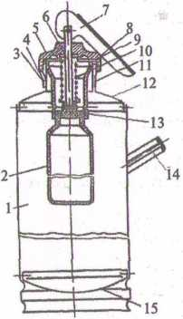

Рис. 1.2. Схема химического пенного огнетушителя

ОХП-Ю:

1 - корпус огнетушителя; 2 - кислотный стакан;

3 - предохранительная мембрана; 4 - спрыск;

5 - крышка огнетушителя; 6 - шток; 7 - рукоятка;

8 и 9 - резиновые прокладки; 10 - пружина;

11 - горловина; 12 - верх огнетушителя;

13 - резиновый Клапан; 14 - боковая ручка;

15 - днище

Химический густопенный морской огнетушитель ОП-М пред­назначен для тушения загораний на судах, в портовых сооружени­ях и на складах.

Химический пенный маломагнитный огнетушитель ОП-9ММ предназначен для тушения загораний и пожаров всех горючих ма­териалов.

**Воздушно-пенные огнетушители** предназначены для тушения загораний различных веществ и материалов, кроме щелочных метал­лов и веществ, горящих без доступа воздуха. В качестве заряда приме­няют, как правило, б %-й водный раствор пенообразователя ПО-1.

Различают два вида воздушно-пенных огнетушителей (рис. 1.3 и 1.4): ручные (ОВП-5 и ОВП-Ю) и стационарные (ОВПУ-250 и ОВП-ЮО).

Для приведения в действие огнетушителя необходимо нажать на пусковой рычаг. При этом пломба срывается, и щиток прокалыва­ет мембрану баллона с сжиженным углекислым газом. Выходящая из баллончика через ниппель углекислота создает в корпусе огнету­шителя давление, под действием которого раствор по сифонной трубке поступает через распылитель к насадку. В насадке раствор смешивается с воздухом и образуется воздушно-механическая пена.

**Углекислотные огнетушители** предназначены для тушения загораний углекислотой в газо или снегообразном виде. Применяют также стационарные установки или передвижные углекислотные прицепы. Снегообразную углекислоту применяют для локального тушения загораний снижением температуры горящего вещества и уменьшения содержания кислорода в зоне горения.

Ручные углекислотные огнетушители ОУ-2, ОУ-5 и ОУ-8 пред­назначены для тушения загораний различных веществ (за исключением тех, которые могут гореть без доступавоздуха) и электроус­тановок, находящихся под напряжением. Для приведения в дей­ствие раструб огнетушителя направляют на горящий объект и по­ворачивают маховичок вентиля до упора.

Ручные малогабаритные углекислотные огнетушители ОУ-2ММ и ОУ-5ММ предназначены для тушения загораний 8 электроуста­новках, находящихся под напряжением в условиях минимального магнитного поля, а также различных веществ и материалов, за ис­ключением тех, которые могут гореть без доступа воздуха.

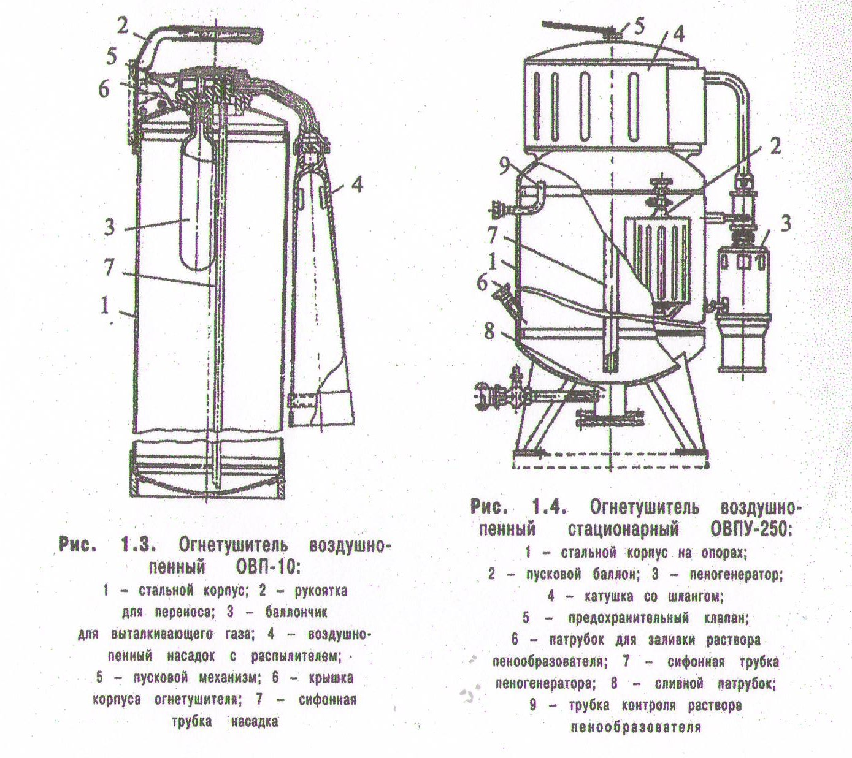

Углекис­лотные ручные огнетушители показаны на рис. 1.5.

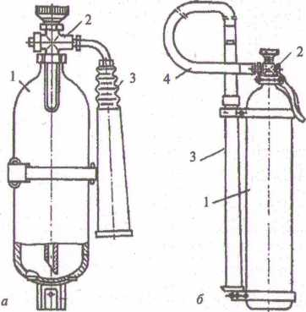

Рис. 1.5. Огнетушитель ручной углекислотный:

а - ОУ-2, б - ОУ-8; 1- стальной баллон; 2 - запорный вентиль; 3 - раструб;

4 - гибкий шланг

**Аэрозольные и углекислотно-бромэтиловые огнетушители** предназначены для тушения загораний ЛВЖ, твердых веществ, электроустановок, находящихся под напряжением, и различных матери­алов, кроме щелочных металлов и кислородсодержащих веществ.

Зарядами огнетушителей служат составы на основе галоидированных углеводородов (бромистого этила, бромистого метилена, тетрафторбромэтана и др.). Данные огнетушители показаны на рис. 1.6 и 1.7.

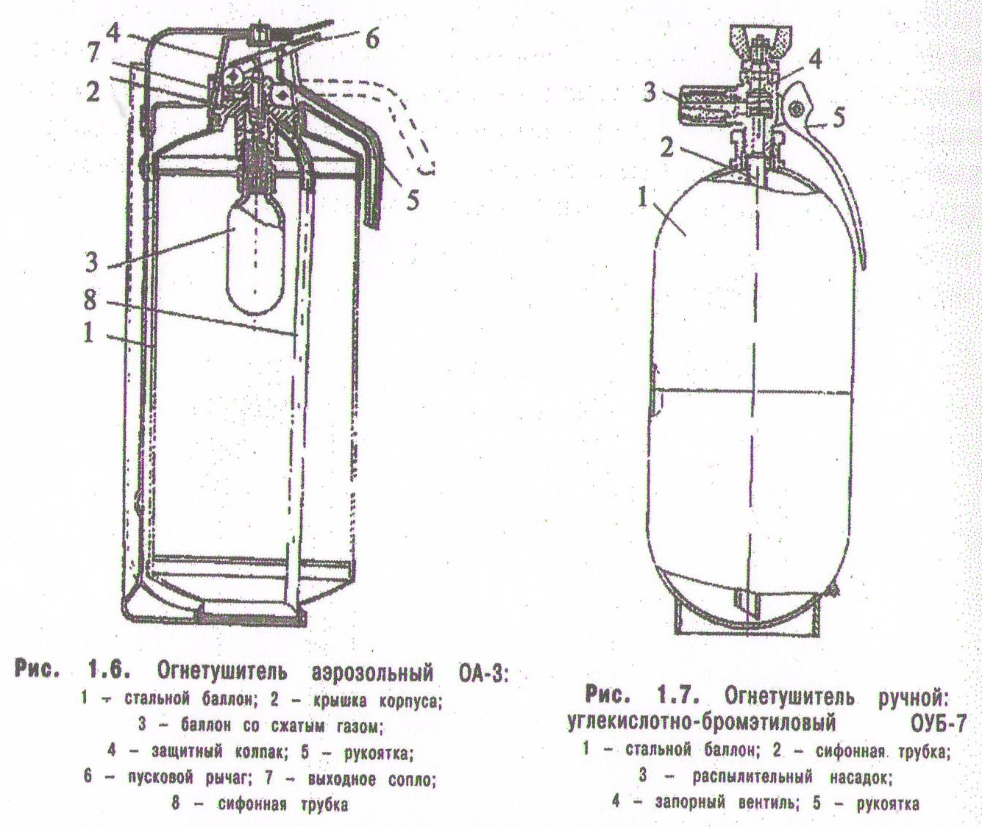

Аэрозольные огнетушители ОА-1 и ОА-3 предназначены для тушения загораний на транспортных средствах с двигателями внутреннего сгорания, а также на электроустановках с напряже­нием до 380 В. Для приведения в действие огнетушителя подни­мают рукоятку и нажимают на пусковой рычаг, опирающийся на конец штока. Шток прокалывает мембрану баллона со сжатым или сжиженным газом, перемещает шарик и таким образом от­крывает доступ газа из баллона в корпус огнетушителя, из кото­рого он через сифонную трубку поступает в выходное сопло.

Углекислотно-бромэтиловые огнетушители ОУБ-3 и ОУБ-7 предназначены для тушения загораний на бенэораздаточных стан­циях, бензоколонках, грузовых и специальных автомобилях, пере­возящих горюче-смазочные материалы, в складских помещениях, а также в электроустановках, находящихся под напряжением.

**Порошковые огнетушители** предназначены для тушения загора­ний горючих жидкостей, твердых горючих материалов, щелочнозе­мельных металлов, электроустановок, находящихся под напряже­нием, а также для тушения пожаров на объектах с большими мате­риальными ценностями.

Эксплуатируются несколько типов порошковых огнетушителей: переносные ОПС-6 и ОПС-Ю и возимые ОППС-ЮО и СИ-120 (рис. 1.8 и 1.9).

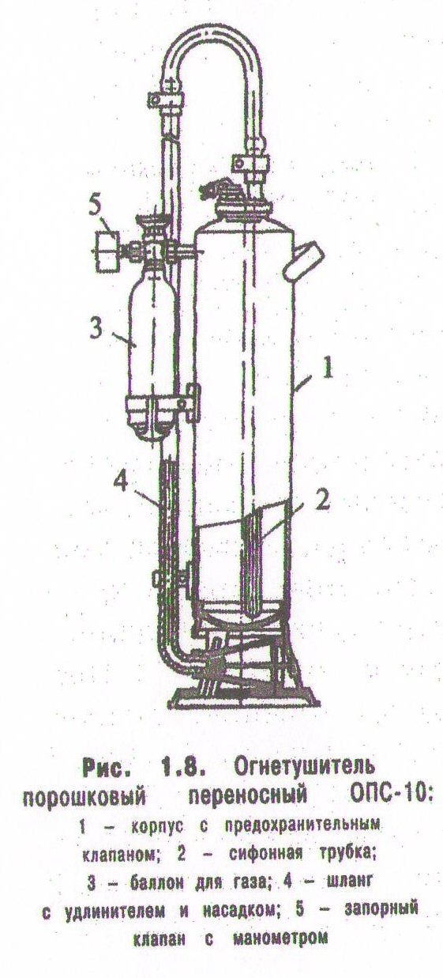

Переносные порошковые огнету­шители ОПС-6 и ОПС-Ю предназна­чены для тушения загораний неболь­ших количеств щелочных металлов, ЛВЖ, а также электроустановок, на­ходящихся под напряжением. Чтобы огнетушитель привести в действие, снимают удлинитель, вынимают из него резиновую пробку, направляют насадок на очаг пожара и открывают вентиль на газовом баллончике.

В настоящее время широкое рас­пространение получили эффективные самосрабатывающие огнетушители.

ОСП — огнетушитель самосрабатывающий порошковый (ОСП-1; ОСП-ЗУ. Предназначен для тушения пожаров без участия человека, в электроустановках под напряжением, в небольших помещениях производственного, складского и общественного назначения, а также в офисах, коттеджах, гаражах, дачах и квартирах. Представляет собой герметичный стеклянный сосуд длиной 410 мм, диаметром S0 мм, заполненный специальным огнетушащим порошком массой 1 кг и газообразователем. Сраба­тывает (происходит разрыв) в течение 30—60 секунд при достиже­нии температуры в зоне его установки 100—200 °С, При этом про­исходит импульсный выброс огнетушащего порошка, ликвидиру­ющего загорание в защищаемом объеме. Способ тушения — объемный, до 8 куб. метров

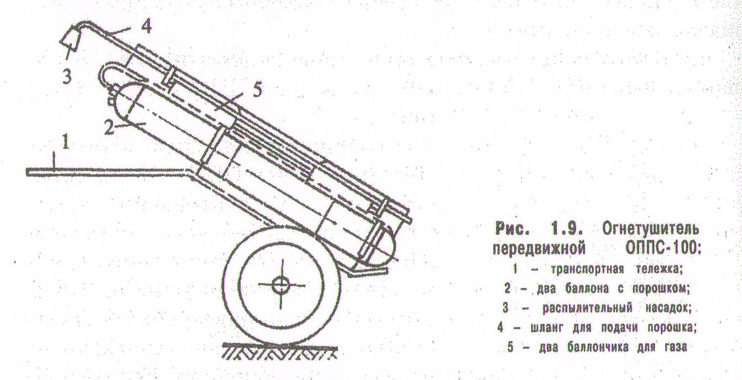

Принцип работы показан на рис. 1.10.

«Буран» — импульсный самосрабатывающий порошковый мо­дуль, предназначен для тушения без участия человека пожаров класса А, В, С, а также электроустановок под напряжением, в про­изводственно-административных и общественных зданиях, храни­лищах, складах ГСМ, помещениях с электрическим и электронным оборудованием, а также в гаражах, офисах, коттеджах и т. п. Пред­ставляет собой металлическую полусферу, заполненную специаль­ным огнетушащим порошком (марки П2АП, Пирант-А, П-2АШ, ПСБ-ЗМ). Габариты: диаметр — 250, высота —170 мм. Срабатывает при достижении температуры в зоне его установки 85—90 'С, так­же предусмотрен запуск электрическим импульсом от пожарных из вещателей или ручной кнопки, что позволяет осуществлять монтаж автоматических установок пожаротушения. Способ тушения объемный —до 18 м3 и по площади — до 7 м2.

При самосрабатывании При ручно использовании

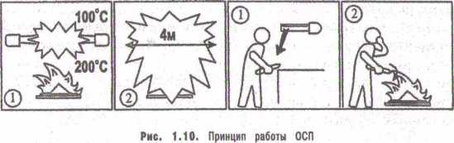

Принцип работы показан на рис. 1.11.

«Допинг-2» — генератор огнетушащего аэрозоля предназначен для оперативного аэрозольного тушения пожаров в закрытых, тех­нически сложных объектах объемом до 2 куб. метров. Это — мотор­ные и багажные отсеки автомобилей, электрошкафы, сейфы и т. п. Представляет собой стационарно устанавливаемый в защищаемом отсеке металлический цилиндр с размерами: диаметр — 78 мм; дли­на 166 мм и масса—1,1 кг. Срабатывает автоматически при воздей­ствии открытого пламени или температуры 170 °С, а также прину­дительно от аккумулятора при включении тумблера, выведенного в салон автомобиля. Время работы 25—30 сек. Дополнительно мо­жет быть использован в качестве противоугонного устройства, со­здавая отпугивающий эффект для угонщика, препятствуя несанк­ционированному запуску двигателя.

***Виды типа огнетушителей***

При определении видов и количества первичных средств пожа­ротушения следует учитывать физико-химические и пожароопас­ные свойства горючих веществ, их отношение к огнетушащим ве­ществам, а также площадь производственных помещений, откры­тых площадок и установок.

Выбор типа и расчет необходимого количества огнетушителей следует производить в зависимости от их огнетушащей способности, предельной площади, класса пожара, горючих веществ и материалов в защищаемом помещении или на объекте согласно ИСО № 3941-77.

В соответствии с ISO № 3941-77 пожары подразделяются на сле­дующие классы:

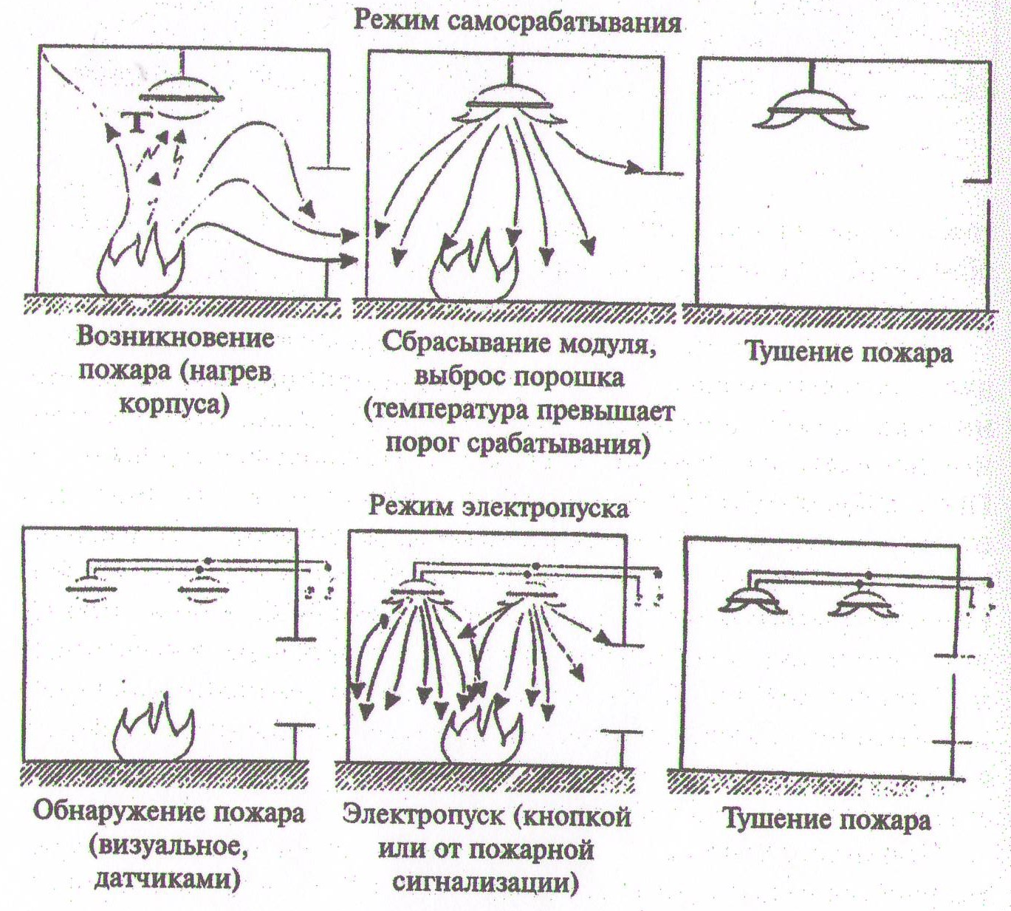

Рис. 1.11. Принцип работы огнетушителя «Буран»

Класс А – пожары твердых веществ, в основном органического происхождения, горение которых сопровождается тлением.

Класс В — пожары горючих жидкостей или плавящихся твердых веществ.

Класс С — пожары газов.

Класс Д — пожары металлов и их сплавов.

Класс Е — пожары, связанные с горением электроустановок

Выбор типа огнетушителя (передвижной или ручной) обуслов­лен размерами возможных очагов пожара. При их значительных размерах необходимо использовать передвижные огнетушители.

Выбирая огнетушитель с соответствующим температурным пре­делом использования, необходимо учитывать климатические усло­вия эксплуатации зданий и сооружений.

Бели возможны комбинированные очаги пожара, то предпочте­ние при выборе огнетушителя отдается более универсальному по области применения.

В общественных зданиях и сооружениях на каждом этаже дол­жны размещаться не менее двух ручных огнетушителей.

Помещения категории Д по взрывопожароопасности могут не ос­нащаться огнетушителями, если их площадь не превышает 100 кв. метров.

При наличии нескольких небольших помещений одной катего­рии пожарной опасности количество необходимых огнетушителей определяется (по таблицам НПБ 105-03) с учетом суммарной пло­щади этих помещений.

Расстояние от возможного очага пожара до места размещения огнетушителя не должно превышать 20 метров для общественных зданий и сооружений; 30 метров — для помещений категорий А, Б и В; 40 метров — для помещений категории В и Г, 70 метров — для помещений категорий Д.

Размещение первичных средств пожаротушения в коридорах, проходах не должно препятствовать безопасной эвакуации людей. Их следует располагать на видных местах вблизи от выходов из по­мещенной на высоте не более 1,5 метров.

Для размещений первичных средств пожаротушения в произ­водственных и складских помещениях, а также на территории объектов должны оборудоваться пожарные щиты (пункты).

Каждый огнетушитель, установленный на объекте, должен иметь порядковый номер, нанесенный на корпус белой краской. На него заводят паспорт по установленной форме.

На объекте должно быть определено лицо, ответственное за при­обретение, ремонт, сохранность и готовность к действию первич­ных средств пожаротушения.

***Пожарные машины***

Для выполнения функций по тушению пожаров предприятия оснащаются пожарными автомобилями, мотопомпами, пожарным оборудованием, ручным инструментом и инвентарем.

Перечень необходимой для пожаротушения техники и ее виды определяются предприятием в соответствии с НПБ 201-96 «Пожар­ная охрана предприятий. Общие требования».

По назначению пожарные машины подразделяются на основные, специальные и вспомогательные.

• Основные пожарные автомобили предназначены для подачи огаетушащих веществ в зону горения и подразделяются на автомобили общего применения (для тушения пожаров в городах и населенных пунктах) и автомобили целевого применения: аэродромные, воз­душно-пенного тушения, порошкового тушения, газового туше­ния, комбинированного тушения, автомобили первой помощи.

■ Специальные пожарные автомобили предназначены для обеспече­ния выполнения специальных работ на пожаре: организации по­жарной связи; освещения места пожара; вскрытия и разборки кон­струкций; подъема (спуска) на высоту; выполнения защитных ме­роприятий; оказания первой доврачебной помощи пострадавшим и восстановления работоспособности технических средств.

К вспомогательным пожарным автомобилям относятся: автомо­били - водозаправщики; передвижные авторемонтные мастерские, диагностические лаборатории, автобусы, легковые, оперативно­служебные, грузовые автомобили, а также другие специализиро­ванные транспортные средства.

Количество пожарных машин, необходимых для тушения пожа­ров на объектах предприятия, определяется исходя из расхода на на­ружное пожаротушение в соответствии с действующими нормами и правилами с учетом тактико-технических данных пожарных машин.

В населенных пунктах и на объектах экономики для хозяйственно­бытовых и производственных нужд устраивают кольцевые и тупико­вые водопроводные сети, которые используют для тушения пожаров.

**Пожарное оборудование** — это оборудование водопроводных се­тей (пожарные краны, пожарные подземные гидранты, гидрант- колонки) и комплектующее пожарное оборудование (пожарные *стволы, колонки, рукава, гидроэлеваторы, рукавные разветвления, соединительные головки и др.).*

Необходимость устройства внутреннего противопожарного во­допровода в зданиях и помещениях определяется согласно СНиП 2.04.01-85* и зависит от функциональной пожарной опасности зда­ний (пять классов), их объемно-планировочных характеристик, а также от степени огнестойкости строительный конструкций И ка­тегории по взрывопожарной и пожарной опасности.

При тушении пожаров прокладывают рукавные линии для по­дачи огнетушащих средств.

Число пожарных кранов определяется по их радиусу действия, величина которого зависит от проекции радиуса компактной час­ти струи и длины пожарного рукава.

Пожарные краны должны устанавливаться на высоте 1,35 м над полом помещения и размещаться в шкафчиках с отверстиями для проветривания, опломбированных и имеющих надпись «ПК» (по­жарный кран). В шкафчиках должны помещаться два огнетушителя ОХП. Каждый пожарный кран должен быть снабжен пожарным рукавом одинакового с ним диаметра длиной 10 и 20 метров и по­жарным стволом. В одном здании или частях здания, разделенно­го противопожарными стенами, должны применяться насадки, стволы, рукава и пожарные краны одинакового диаметра, а также пожарные рукава одной длины.

Пожарные гидранты, гидрант-колонки и пожарные краны дол­жны не реже чем через каждые б месяцев подвергаться техническо­му осмотру и проверяться на работоспособность, а также иметь со­ответствующие указатели (объемные со светильником или плоские со светоотражательным покрытием).

**Пожарный ручной инструмент** подразделяется на: механизированный пожарный ручной инструмент (бензомоторные пилы, отбойные молотки, дымососы, пневмо-гидроинструмент, газорезательные ап­параты и т. д.) и немеханизированный пожарный инструмент по ГОСТ 16714-71* (ломы, багры, крюки, лопаты, топоры, пилы и т. д.). **Пожарный инвентарь** — это пожарные шкафы (навесные, приставные, встроенные); пожарные щиты; пожарные стенды; пожарные ведра; бочки для воды; ящики для песка; тумбы для размещения ог­нетушителей и другие.

Работа с пожарным ручным инструментом и инвентарем, а так­же периодичность его испытаний должна проводиться в соответ­ствии с Правилами по охране труда в подразделениях ГПС МЧС РФ (ПОТ РО-78-001-96).

В комплектацию пожарных щитов входят: немеханизированный ручной пожарный инструмент, ящики для песка вместимостью 0,1, 0,5,1,0 и 3,0 м3, бочки для хранения воды вместимостью не менее 0,2 м3, пожарные ведра вместимостью не менее 0,008 м3, совковые лопаты и асбестовые полотна (грубошерстные ткани и войлок) раз­мером не менее 1x1 метр.

Комплектация пожарных щитов, стендов и пунктов должна соот­ветствовать «Правилам пожарной безопасности в РФ» (ППБ-01-03).

Пожарный инвентарь должен размещаться на видных местах, иметь свободный и удобный доступ и не препятствовать эвакуации людей во время пожара.

Использовать пожарный ручной инструмент не по прямому на­значению (тушение пожара) запрещается.

К подручным средствам относятся вещества и материалы, с помо­щью которых можно локализовать или полностью ликвидировать очаг пожара. Наиболее часто используемыми средствами являются: песок, земля, гравий, тырса, кошма, покрывала, веники и т. д.

**3.Действия ИТР, рабочих и служащих при пожаре**

В соответствии с ППБ 01-03 каждый гражданин при обнаруже­нии пожара или признаков горения (задымление, запах гари, повы­шение температуры и т. п.) обязан:

* немедленно сообщить по телефону «01» в пожарную охрану (при этом необходимо назвать адрес объекта, место возникнове­ния пожара, а также сообщить свою фамилию);
* принять по возможности меры по эвакуации людей, туше­нию пожара и сохранности материальных ценностей.

Собственники имущества; лица уполномоченные владеть, пользоваться или распоряжаться имуществом, в том числе руково­дители и должностные лица предприятий; лица, в установленном порядке назначенные ответственными за обеспечение пожарной безопасности, прибывшие к месту пожара, обязаны:

* продублировать сообщение о возникновении пожара в по­жарную охрану (или в ДПД) и поставить в известность выше­стоящее руководство, диспетчера, ответственного дежурного по объекту;
* в случае угрозы жизни людей немедленно организовать их спасение, используя для этого имеющиеся силы и средства;
* проверить включение в работу автоматических систем проти­вопожарной защиты (оповещения людей о пожаре, пожаро­тушения, противодымной защиты);
* при необходимости отключить электроэнергию (за исключе­нием систем противопожарной защиты), остановить работу транспортирующих устройств, агрегатов, аппаратов, пере­крыть сырьевые, газовые, паровые и водяные коммуникации, остановить работу систем вентиляции в аварийном и смеж­ном с ним помещениях, выполнить другие мероприятия, способствующие предотвращению развития пожара и задым­ления помещений здания;
* прекратить все работы в здании (если это допустимо по тех­нологическому процессу производства), кроме работ, связан­ных с мероприятиями по ликвидации пожара;
* удалить за пределы опасной зоны всех работников, не уча­ствующих в тушении пожара;
* осуществить общее руководство по тушению пожара (с уче­том специфических особенностей объекта) до прибытия под­разделения пожарной охраны;
* обеспечить соблюдение требований безопасности работника­ми, принимающими участие в тушении пожара;
* одновременно с тушением пожара организовать эвакуацию и защиту материальных ценностей;
* организовать встречу подразделений пожарной охраны и ока­зать помощь в выборе кратчайшего пути для подъезда к оча­гу пожара;

сообщить подразделениям пожарной охраны, привлекаемым для тушения пожаров и проведения связанных с ними первоочередных аварийно-спасательных работ, сведения о перера­батываемых или хранящихся на объектах опасных (взрывоо­пасных), взрывчатых, сильнодействующих ядовитых веще­ствах, необходимых для обеспечения безопасности личного состава.

По прибытии пожарного подразделения руководитель объекта (или лицо его замещающее) обязан проинформировать руководите­ля тушения пожара о конструктивных и технологических особенно­стях объекта, прилегающих строениях и сооружениях, количестве и пожароопасных свойствах хранимых и применяемых веществ, мате­риалов, изделий и других сведениях, необходимых для успешной ликвидации пожара, а также организовать привлечение сил и средств объекта к осуществлению необходимых мероприятий, связанных с ликвидацией пожара и предупреждением его развития.

**4.Для пожаротушения в зданиях и помещениях используют авто­матические огнегасительные** **устройства**, которые называют установ­ками пожаротушения. Это совокупность технических устройств, го­товых к тушению пожара благодаря обеспеченности огнетушащими средствами и принудительного их выброса после приведения уста­новки в действие. Основные требования к установкам пожаротуше­ния и сигнализации изложены в НПБ 88-2001* «Установки пожаро­тушения и сигнализации. Нормы и правила проектирования».

Наиболее часто классифицируют автоматические установки по­жаротушения по виду используемого огнетушащего средства.

**Спринклерные установки водяного пожаротушения** (рис. 1.12) применяют для локального (местного) тушения пожаров в помеще­ниях, минимальная температура воздуха которых в течение года выше +4 °С. Они состоят из следующих основных элементов: ос­новного водопитателя, подающего воду к месту пожара (пожарных насосов) при расчетных напоре и расходе; автоматического водопи­тателя; узла управления установкой; сети трубопроводов для пода­чи воды к месту пожара, аппаратуры (спринклеров) обнаружения загораний и выдачи командных импульсов.

Установка спринклерного водяного пожаротушения работает следующим образом. При возникновении пожара вскрывается легкоплавкий замок спринклера. Вода из распределительной сети по­дается в очаг пожара. Давление в распределительном и подводящем трубопроводах падает, после чего вскрывается клапан контрольно­пускового узла, пропуская воду в сеть к вскрывшемуся спринклеру из автоматического водопитателя. При падении давления в ав­томатическом водопитателе ниже расчетного уровня замыкается контакт электроконтактного манометра, импульс от которого по­дается к щиту управления. В щите управления срабатывает пуско­вое устройство, и запускается электродвигатель основного водопи­тателя (пожарный насос).

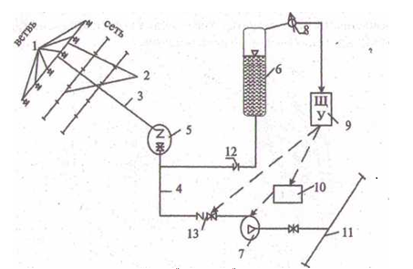

Рис. 1.12. Принципиальная схема водяной слринклерной установки пожаротушения:

1. 1 - ороситель (спринклер); 2-4 - трубопроводы сотой соответственно; распределительный, подводящий, питательный; 5 - узел управления установкой

(контрольно-пусковой увел); 6 - водовоздушный бак (автоматический водопитатепь); 7 - насос (основной водопитатепь); 8 - эпектроконтактный манометр;

9 - шит управления; 10 - электродвигатель насоса основного водопитателя;

1. 11 - водопроводная сеть (мы пожарный водоем); 12 - обратный клапан;

13 - задвижка с электроприводом

Вода от основного водопитателя подается по трубопроводам через спринклер на очаг пожара, при этом функционирование пневмобака с помощью обратного клапана прекращается. Работ» установки прекращается перекрытием задвижки на узле управле­ния и остановкой электродвигателя пожарного насоса.

**Дренчерные установки** (рис. 1.13) по устройству близки к спринклерным и отличаются от последних тем, что оросители на распре­делительных трубопроводах не имеют легкоплавного замка и отвер­стия постоянно открыты. Дренчерная система включается вручную или автоматически по сигналу гидро- или пневмосистемы и авто­матического пожарного извещателя с помощью контрольно-пуско­вого узла, размещаемого на магистральном трубопроводе. Предназ­начены для тушения пожаров одновременно по всей защищаемой площади, создания водяных завес, а также орошения конструкций, резервуаров и технологических установок.

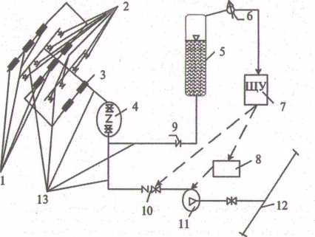

Рис. 1.13. Принципиальная схема водяной дренчерной установки пожаротушения:

1 - тросовые замки; 2 - дренчеры; 3 - клапан побудительный тросовый;

4 - клапан группового действия; 5 - автоматический водолитатель (пневмобак);

6 - электроконтактный манометр; 7 - щит управления; 8 - электродвигатель основного водопитателя; 9 - обратный клапан; ДО - задвижка с электроприводом; 11- насос пожарный (основной водопитатедь); 12 - водопроводная сеть (пожарный гидрант); 13 - трубопроводы соответственно: распределительный, подводящий, питательный

На схеме (см. рис. 1.13) показан принцип действия дренчерной установки с помощью тросовой системы. При повышении темпе­ратуры до критического значения расплавляется легкоплавкий за­мок, приводя к включению клапан побудительный. При срабаты­вании побудительного клапана открывается клапан группового действия, пропуская воду в сеть из автоматического водопитателя на всю защищаемую дренчерами площадь.

Падение давления в пневмобаке ниже расчетного вызывает за­мыкание контактов электроконтактного манометра, импульс от которого подается к щиту управления. Пусковое устройство щита управления включает в работу пожарный насос и открывает электрозадвижку для прохода воды от насоса к дренчерам. Подача воды прекращается отключением насоса.

**Установками пенного пожаротушения** оборудуют здания, соору­жения, технологическое оборудование с высокой пожарной опас­ностью, где по условиям технологического процесса возможно бы­строе возникновение и распространение пожара. Установка пенно­го пожаротушения состоит из: источника водоснабжения; емкости с пенообразователем; насоса для подачи воды; дозирующего уст­ройства; контрольно-пускового узла и узлов управления (задвиж­ки, клапаны и т. п.); системы трубопроводов; побудительной сети и пенопроизводящих аппаратов.

Установки пожаротушения пеной могут быть спринклерными и дренчерными.

Устройство установок пенного пожаротушения (рис. 1.14) во многом аналогично установкам водяного пожаротушения. Допол­нительным узлом в этих установках являются автоматический до­затор, или пеносмеситель (прибор, готовящий в требуемой пропор­ций раствор пенообразователя в воде) и пенный ороситель (генера­тор для образования пены).

Установка работает следующим образом. При срабатывании по­жарного извещателя его электрический импульс поступает на щит управления, командный сигнал от которого поступает на запорно- регулирующее устройство емкости с пенообразователем, на элек­тродвигатель пожарного насоса и электрозадвижку водопроводной сети. Вода под давлением пожарного насоса в автоматическом до­заторе забирает требуемую (расчетную) порцию пенообразователя и, смешиваясь с ним в системе трубопроводов, превращается в ог­нетушащий раствор, который в пеногенераторе преобразуется в пену. Пена накрывает очаг пожара или заполняет горящий объем.

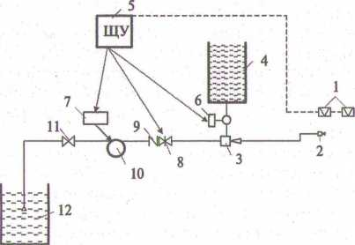

Рис. 1.14. Схема установки пенного пожаротушения:

1 - пожарные извещатеди (датчики); 2 - пенный ороситель (генератор);

3 - автоматический дозатор (пеносыеситель); 4 - емкость с пенообразователем;

5 - щит управления с приемной станцией пожарной сигнализации; 6 - запорно-регулирующее устройство емкости с пенообразователем; 7 - электродвигатель пожарного насоса; 8 - электрозадвижка; 9 - обратный клапан; 10 - пожарный насос; 11 - задвижка; 12 - источник водоснабжения

**Установки порошкового пожаротушения** предназначены для ту­шения пожаров сжиженных газов, ЛВЖ, щелочных металлов, алюминиево-органических соединений, электрооборудования под напряжением до 1000 В. Основными элементами установки являются металлический сосуд для хранения порошка, системы вытеснения порошка из сосуда, трубопроводы с насадками и сис­темы обнаружения загораний и включения установки.

В нашей стране освоен серийный выпуск порошкового пожаро­тушения, имеющий наименование «огнетушители порошковые автоматические» (ОПА).

Принцип действия огнетушителя (рис. 1.15) основан на псевдоожижении слоя порошка при истечении рабочего газа в полость корпуса с последующим выбросом огнетушащего порошка через распылители распределительной сети в виде газопорошковых струй на защищаемую площадь или защищаемый объем.

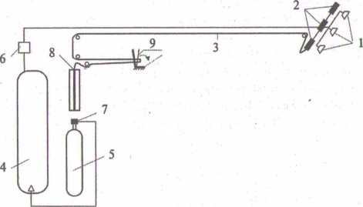

Рис. 1.15. Схема автоматического порошкового огнетушителя:

1 - насадок распылительный; 2 - легкоплавкий замок; 3 - трос; 4 - огнетушитель;

5 - баллон со сжатый газом; б - клапан пневматический; 7 - запорно-пусковое устройство;

8 - направляющая труба с грузом; 9 - рукоятка ручного пуска

**Установки газового пожаротушения** (рис. 1.16) предназначены для тушения различного оборудования и технологических про­цессов с высокой пожарной опасностью. В установку входят: ба­тареи для хранения огнетушащего газа; распределительные уст­ройства магистрального трубопровода; извещатели пожарной сигнализации; насадки для выпуска газа и распределительные трубопроводы.

По способу тушения установки газового пожаротушения делят на установки объемного и локального пожаротушения.

По способу пуска установки газового пожаротушения бывают с троссовым (механическим), пневматическим, электрическим и комбинированным пуском.

Установка (см. рис. 1.16) работает следующим образом. При пожаре срабатывает пожарный извещатель, импульс от него поступает на станцию пожарной сигнализации, от которой последующие электрические импульсы подрывают пиропатроны в распредели­тельном устройстве и пусковом баллоне (сжатого воздуха).

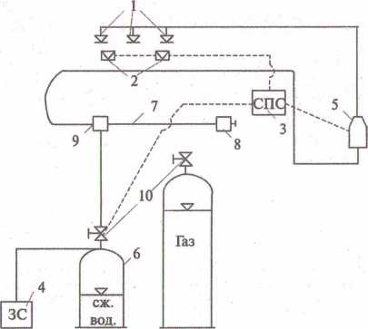

Рис. 1.16. Принципиальная схема газового пожаротушения:

1 - выпускные насадки; 2 - пожарные извещатели; 3 - станция пожарной сигнализации;

4 - зарядная станция; 5 -распределительное устройство;

6 - пусковой баллон; 7 - секционный коллектор; 8 - секционный предохранитель;

9 - запорный клапан; 10 - баллонные запорные головки

Воздух с пускового баллона поступает в коллектор и вызывает срабатывание секционного предохранителя и запорной головки баллона с огнетушащим газом. Огнетушащий газ вскрывает запор­ный клапан и устремляется через открытое распределительное ус­тройство к выпускным насадкам.

***Установки паротушения*** применяют для защиты закрытых по­мещений с ограниченным воздухообменом, для тушения небольших очагов загораний на открытых площадках, а также для со­здания паровых завес. Для тушения используют насыщенный и отработанный водяной пар (мятый) или перегретый пар техно­логического назначения. Для тушения небольших очагов загора­ний используется гибкий резиновый шланг длиной 15 метров, присоединенный к магистральной трубе. Распределительный трубопровод представляет собой перфорированную трубу, про­ложенную по периметру помещения. Пуск осуществляется через задвижки.

Принцип действия установки паротушения (рис. 1.17) следую­щий. При пожаре расплавляются легкоплавкие замки насадок по­будительной сети, падает давление и срабатывает пневмозадвижка, открывая путь для движения пара по питательному проводу в пер­форированный распределительный трубопровод защищаемого по­мещения (объема).

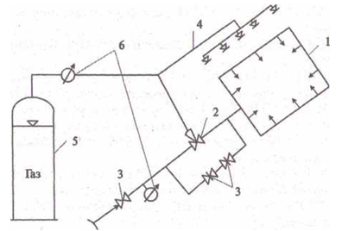

Рис. 1.17. Принципиальная схема паротушения:

1 - перфорированный распределительный паропровод; 2 - пневмозадвижка;

3 - ручные контрольно-пусковые задвижки; 4 - побудительная сеть с насадками;

5 - баллон с рабочим газом; 6 - приборы контроля давления

**5.Порядок выполнения работы**

1. Изучить характеристики и условия применения огнетушащих веществ, устройство и принцип действия первичных и стационар­ных автоматических средств тушения пожара.
2. Привести в действие ручные огнетушители (по заданию пре­подавателя).
3. Начертить принципиальные схемы ручных огнетушителей ОХП-Ю, ОУ-5, ОП-ЮАи др. (по заданию преподавателя) и описать принцип действия.
4. Составить отчет о работе.

**6.Литература**

1. ГОСТ 12.1.044-89 «ССБТ. Пожароопасность веществ и мате­риалов. Номенклатура показателей и методы их определения».
2. ГОСТ 12.01.004-91 «ССБТ. Пожарная безопасность. Общие требования»
3. ГОСТ 12.2.047-86 «ССБТ Пожарная техника. Термины и оп| ределения».
4. ГОСТ Р 12.0.006-2002 «ССБТ Общие требования к системе управления охраной труда в организации» (с изменением № 1).
5. ГОСТ 12.4.009-83 «ССБТ. Пожарная техника для защиты объектов. Основные виды. Размещение и обслуживание».
6. ГОСТ 4.99-83 «Пенообразователи для тушения пожаров. Но­менклатура показателей».
7. ГОСТ Р 50588-93 «Пенообразователи для тушения пожаров. Общие технические требования и методы испытаний».
8. ГОСТ Р 12.03.047-98 «ССБТ. Пожарная безопасность техноло­гических процессов».
9. Фролов А. В. Пожарная безопасность: учеб. пособие / А. В. Фро­лов, С. О. Версилов, Н. Н. Чибинев. — Новочеркасск УПЦ «Набла» ЮРГТУ, 2006. - 184 с.

Фролов А. В., Бакаева Т. Н. Безопасность жизнедеятельнос­ти.

Охрана труда: учеб. пособие для вузов / А. В. Фролов, Т. Н. Ба каева; под общ. ред. А. В. Фролова. — Ростов-н/Д: Изд-во «Фе­никс», 2005. ч- 736 с.

1. ППБ 01-03 Правила пожарной безопасности в РФ. М.: «Элит», 2003. - 109 с.

**7.Контрольные вопросы**

1. За счет чего создаются условия потухания?
2. Назовите способы тушения пожаров.
3. Назовите наиболее распространенные средства пожаротушения.
4. Огнетушащие средства изоляции.
5. Что относится к огнетушащим средствам разбавления?
6. Огнетушащие средства торможения реакции горения.
7. В каких случаях нельзя применять воду Для тушения пожара?
8. 'Условия применения огнетушащих порошковых составов.
9. Перечислите первичные средства пожаротушения.
10. Назовите типы и виды огнетушителей.
11. Принцип действия химического пенного огнетушителя.
12. Порядок приведения в действие порошкового огнетушителя.
13. Охарактеризуйте огнетушитель самосрабатывающий порош­ковый (ОСП).
14. Сформулируйте классы пожаров в соответствии с ИСО № 3941-77.
15. Основные требования по содержанию и уходу за огнетушите­лями.
16. Что относится к пожарному ручному инструменту?
17. Как классифицируют установки пожаротушения по виду огнетущащего средства?
18. Назовите отличие спринклерной установки пожаротушения от дренчерной.
19. Принцип действия установок пенного пожаротушения.

Принцип действия установки порошкового пожаротушения.

**Умей действовать при пожаре**

